УТВЕРЖДАЮ
Директор МОУ гимназии №16 «Интерес»
_____________ И.В.Снегирева
Предмет | Информатика
Класс | 10 класс
Период | 1 полугодие
Учебный год | Разработано в 2020-2021уч.году

Вопрос | Ответ
Что такое дерево дерево? | Это связный граф, в котором нет циклов.
Что такое ориентированный граф? | Граф в котором ребра имеют направление.
Аналоговый сигнал | Сигнал, который в любой момент времени может принимать любые значения в заданном диапазоне
Дискретный(цифровой) сигнал | Последовательность значений, принадлежащий некоторму конечному множеству.
Дискретизация | Представление непрерывного объекта в виде множества отдельных элементов.
Условие Фано | Ни одно кодовое слово не совпадает с началом другого кодового слова
Формула перевода из системы счисления с основанием p в десятичную систему счисления | A = a _{n}·p^{n} + a _{n-1}·p^{n-1} +a _{n-2}·p^{n-2}+…+a ₁·p¹+ a₀·p⁰  где а _{i} – цифры числа A
Формула перевода дробной части числа из десятичной системы счисления в систему счисления с основанием p
Разложение числа в системе счисления с основанием p>1 по схеме Горнера | 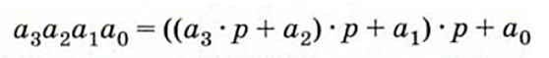
Равномерное кодирование | Если алфавит языка состоит из М знаков (имеет мощность М), то количество различных сообщений длиной L знаков вычисляется как N=M^{L}
Что такое глубина цвета? | Это количество битов, используемых для кодирования цвета пикселя
Что такое цветовая палитра? | Это таблица, в которой каждому цвету, заданному в виде составляющих в модели RGB, сопоставляется числовой код
Формула вычисление информационного объема звукового файла | Объем памяти для хранения данных 1 канала (моно)  I=f·b·t·k  (для хранения информации о звуке длительностью t секунд, закодированном с частотой дискретизации f Гц и глубиной кодирования b бит требуется I бит памяти), количество каналов записи k)
Формула вычисление информационного объема растрового графического изображения | V=K·i, где V – это информационный объём растрового графического изображения, измеряющийся в байтах; K – количество пикселей (точек) в изображении, определяющееся разрешающей способностью носителя; i – глубина цвета, которая измеряется в битах на один пиксель.
Что такое логическое высказывание? | Это повествовательное предложение, про которое можно однозначно сказать истинно оно или ложно
Алгебра логики | Это математический аппарат, с помощью которого записывают вычисляют упрощают и преобразуют логические высказывания
Что такое конъюнкция? | Это операция логическое умножение, результат которой будет истиной тогда и только тогда, когда все высказывания истинны
Что такое дизъюнкция? | Это операция логическое сложение, результат которой будет ложным тогда и только тогда, когда все высказывания ложны.
Эквивалентность | Это логическая операция, которая будет истина тогда и только тогда, когда оба высказывания истинны или оба высказывания ложны
Импликация | Это логическая операция, которая использует логическую связку если – то. Она ложна тогда и только тогда, когда первое высказывание истинно, а второе ложно.
Закон исключенного третьего
Операции с константами | 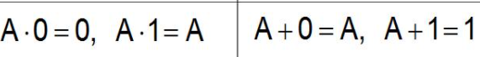
Закон повторения

Переместительный закон

Сочетательный закон
Распределительный закон
Закон поглощения
Закон де Моргана

Схема логического элемента НЕ | 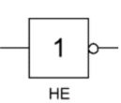
Схема логического элемента И | 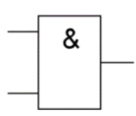
Схема логического элемента ИЛИ | 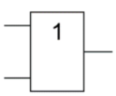
Схема логического элемента И-НЕ | 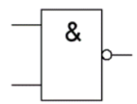
Схема логического элемента ИЛИ-НЕ | 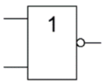
IP адрес | Уникальный адрес компьютера . Система адресов в интернете определяется IP-протоколом.  Например: IP адрес представляет собой 32-битные числа. Для удобстав обычно разбивают это число на группы из 8 двоичных разрядов (океты). Минимальное возможное значение каждого из четырех чисел 0, а максимальное 11111111.
Маска | Это может быть 32-битное число, которое можно записать как четыре числа в диапазоне [0; 255]. Двоичный код маски строиться особым образом, по принципу «сначала единицы, потом – нули»
Адрес ресурса (URL) | Универсальный указатель ресурса. Типичный URL состоит из четырех частей: протокола, имени сервера (или его IP адреса), каталога и имени документа (файла).

